- PHM Korea 2020 후원/전시/광고 -
PHM Premier Club (PPC)
항 목 | 금 액 | 혜택상세
PPC Gold | 300만 원 | - 프로그램북 앞면에 후원기관 로고 게재  - 기관홍보영상(PPT) 상영 (만찬 中)  - 무료광고 내지2이상 1면  - 전시 1부스  - 2인 무료등록  - 현수막 로고
PPC Silver | 200만 원 | - 기관홍보영상(PPT) 상영 (중식/휴식 中)  - 무료광고 내지2이상 1면  - 전시 1부스  - 1인 무료등록  - 현수막 로고
PPC Bronze | 100만 원 | - 무료광고 내지2이상 1면  - 현수막 로고

| 전 시
예 시 | 금 액 | 혜 택
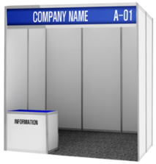  (옥타늄부스: 가로3m x 세로2m) | 160만 원 | - 전시 1부스  - 1인 무료등록  - 현수막 로고
| 광 고
광고위치 | 광고료 | 예 시
뒤표지(표지 4) | 150만 원 | 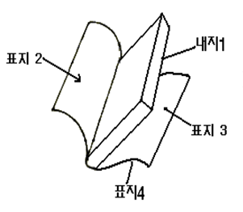
앞표지 내(표지2) | 100만 원
뒤표지 내(표지3) | 100만 원
내지 1 | 100만 원
내지 2 이상 | 70만 원
| 기 타
구 분 | 금 액 | 제공혜택
현물 협찬  (기념품, 만찬비용 등) | 현물가격 | 협의
※ 한국PHM학회 회원사(실버등급 이상)에게는 별도의 혜택을 제공합니다.
※ 전시 담당자 두 분께 학술대회 기간(2일) 동안 점심식사 쿠폰을 제공합니다.
※ 전시부스 사이즈는 추후 변경될 수 있습니다.
※ 전시/광고 등 배정 기준은 협찬 금액에 따릅니다. (금액이 동일할 시에는 후원금 완납 순서)
※ 자세한 사항은 학회 사무국(phmkorea@phm.or.kr/02-6964-8320)으로 문의 부탁드립니다.

PHM Korea 2020 (한국PHM학회 정기학술대회)
2020년 4월 8일(수)~10일(금) | 더케이서울호텔

PHM Premier Club (PPC) 신청서
1. 기관정보
기 관 명 | (국문) (영문)
대 표 자 | (국문) (영문)
담 당 자 | (국문) (영문)
부 서 |  | 직 위
주 소 | (우편번호: )
연 락 처 |  | 팩스번호
이 메 일

2. 후원/전시/광고 유형
구 분 | □ PPC Gold | □ PPC Silver | □ PPC Bronze
 | □ 전 시 (수량: ________개 ) | □ 광 고 (위치: ___________ ) | □ 기 타
금 액 | 금 원 (\ )
출품품목
비 고

3. 계좌 정보
은 행 명: IBK기업은행 계좌번호: 129-073810-01-019 예 금 주: 사단법인 한국피에치엠학회
* 입금 하실 때에 반드시 업체 명으로 입금 후 학회 사무국으로 연락 부탁드립니다.
* 전자계산서가 필요하신 경우, 계산서를 받아보실 이메일 주소와 함께 사업자등록증을 사무국으로 전달해주시기 바랍니다.

4. 기타사항
- 본 신청서는 2020년 3월 20일(금)까지 이메일(phmkorea@phm.or.kr)로 접수해 주십시오.

위와 같이 PHM Korea 2020에 PHM Premier Club (PPC) 멤버를 신청합니다.

2020 년 월 일

대표자(또는 담당자): 인

